Министерство образования и науки Российской Федерации Федеральное государственное автономное образовательное учреждение высшего образования
«Уральский федеральный университет имени первого Президента России Б.Н. Ельцина» (УрФУ)
Институт радиоэлектроники и информационных технологий – РТФ

ОТЧЕТ
о проектной работе
по теме: Симулятор IT-компании: виртуальная настольная игра в жанре экономического симулятора
по дисциплине: Проектный практикум

Команда: ONLYFANS

Екатеринбург
2022

СОДЕРЖАНИЕ

Введение 3
Команда 5
Целевая аудитрия 6
Календарный план проекта 8
Определение проблемы 10
Анализ аналогов 11
Требования к продукту и к MVP 12
Стек для разработки 13
Прототипирование 14
Разработка системы 16
Заключение 17
Список литературы 19

ВВЕДЕНИЕ
IT все больше и больше начинает доминировать в любой сфере деятельности современного общества: от интеллектуальной до торговой и производственной. Это происходит благодаря тому, что в большинстве случаев в IT входит много высокофункциональных и простых решений для многих пользователей.
Большинство не имеют понятия, как устроен и разработан софт программ, которыми мы пользуемся каждый день. Будущий программист очень хочет узнать побольше о принципах работы IT-компаний, но разбираться во всем этом через книги и статьи в интернете скучно.
Обучающая настольная игра помогает разрешить данную проблему, т.к. предоставляет более понятное объяснение тонкостей IT-компаний. На сегодняшний день существует несколько игр, которые имею большую популярность или имеют отношение к IT сфере. К таким относятся настольная игра "Монополия" и онлайн игра "Монополия онлайн". Однако у данных игр есть недостаток: нет обучающего контента.
Актуальность данной работы заключается в том, чтобы, заинтересовать будущих программистов с помощью увлекательной и познавательной виртуальной настольной игры. Так как людям проще воспринимать другие источники информации.
Целью работы создание игры, которая сможет вовлечь потребителя в изучение основ IT-бизнеса путем подачи информации в развлекательном формате. Приложение как для ПК, так и смартфона, где игрок будет иметь возможность играть с товарищами.

Исходя из поставленной цели, в работе определены следующие задачи:
- Изучить актуальность и аналоги проекта.
- Создать интуитивно понятный дизайн игр и игрового поля.
- Разработать развлекательно-познавательный контент, который будет внедрен в виртуальную настольную игру.

КОМАНДА

Тимлид: Коновальчик Егор Сергеевич РИ-110948
Программист: Шамонин Филипп Николаевич РИ-110941
Программист: Кутявин Данил Сергеевич РИ-110945
Аналитик: Лайша Александр Дмитриевич РИ-110947
Дизайнер: Шешукова Арина Андреевна РИ-110948

ЦЕЛЕВАЯ АУДИТОРИЯ

Для определения целевой аудитории мы использовали методику 5W Марка Шеррингтона. Это наиболее распространенный способ определения целевой аудитории и психологических характеристик, которыми обладают потенциальные потребители. Сегментация рынка проводится по 5 вопросам:

Что?
Это сегментация по типу товара: что мы предлагаем потребительской группе? Какие товары/услуги?
Мы предлагаем обучающую игру, позволяющую заинтересовать и ознакомить с IT сферой.

Кто?
Это сегментация по типу потребителя: кто будет пользоваться товаром/услугой? Какой пол, возраст?
Игра направлена на людей, которые интересуются IT специальностью, таким образом мы поняли, что нашей целевой аудиторией является молодёжь в возрасте от 14 до 25 лет. Пол в свою очередь не имеет значения.

Почему?
Это сегментация по типу мотивации к совершению покупки и потребления: какова потребность или мотивация клиента? какую проблему решает товар/услуга?
Потребность клиента заключается в его малой ознакомление с IT сферой, что может выльется в сложное адаптирование к его новой профессии.

Когда?
Это сегментация по ситуации, в которой приобретается продукт: когда потребители хотят приобрести товар/услугу?
Нашей игрой потребитель воспользуется в начале своего пути к профессии связанной с IT.
Где?
Это сегментация по месту покупок: в каком месте происходит принятие решения о покупке и сама покупка? — имеются ввиду точки контакта с клиентом, где можно повлиять на решение.
Обучающая игра настроена на мобильность, поэтому целевая аудитория может пользоваться ей в любой обстановке.

КАЛЕНДАРНЫЙ ПЛАН ПРОЕКТА
Название проекта: IT Corp
Руководитель проекта: Ялунина Валерия Рамильевна
Календарный план проекта
№ | Название | Ответственный | Длительность | Дата начала | Временный рамки проекта (недели)
 |  |  |  |  | 1 | 2 | 3 | 4 | 5 | 6 | 7 | 8 | 9 | 10 | 11 | 12
Анализ
1.1 | Определение проблемы | Коновальчик Егор | 1 неделя | 09.03.2022
1.2 | Выявление целевой аудитории | Коновальчик Егор | 1 неделя | 09.03.2022
1.3 | Конкретизация проблемы | Коновальчик Егор | 1 недели | 09.03.2022
1.4 | Подходы к решению проблемы | Коновальчик Егор | 1 недели | 09.03.2022
1.5 | Анализ аналогов | Коновальчик Егор | 1 недели | 09.03.2022
1.6 | Формулирование требований к MVP продукта | Коновальчик Егор | 1 недели | 09.03.2022
1.7 | Формулирование требований к продукту | Коновальчик Егор | 1 недели | 09.03.2022
1.8 | Формулировка цели | Коновальчик Егор | 1 недели | 09.03.2022
1.9 | Оформление карточки проекта | Коновальчик Егор | 2 недели | 09.03.2022
1.10 | Анализ плтформ для работы с дизайном | Шешукова Арина | 1 недели | 24.03.2022
1.11 | Определение платформы для работы с дизайном | Шешукова Арина | 1 недели | 24.03.2022
1.12 | Разработка календарного плана | Коновальчик Егор | 1 недели | 30.03.2022
1.13 | Поиск информации по стекам технологий и платформам | Лайша Александр | 1 неделя | 30.03.2022
1.14 | Определение платформы и стека для продукта | Шамонин Филипп | 1 неделя | 30.03.2022
1.15 | Определение платформы и стека для MVP | Кутявин Данил | 1 неделя | 30.03.2022
1.16 | Определение задач | Коновальчик Егор | 1 неделя | 06.04.2022
Проектирование
2.1 | Архитектура системы (компоненты, модули системы) | Шамонин Филипп | 1 недели | 13.04.2022
2.2 | Разработка сценариев использования системы | Коновальчик Егор | 1 недели | 13.04.2022
2.3 | Прототипы интерфейсов | Кутявин Данил | 2 недели | 13.04.2022
2.4 | Поиск материала для создания дизайн-макетов | Лайша Александр | 1 недели | 20.04.2022
2.5 | Дизайн-макеты | Шешукова Арина | 1 недели | 20.04.2022
Разработка
3.1 | Написание кода | Шамонин Филипп / Кутявин Данил / Коновальчик Егор | 3 недели | 20.04.2022
3.2 | Тестирование приложения | Кутявин Данил | 1 недели | 04.05.2022
3.3 | Исправление ошибок | Шамонин Филипп | 2 недели | 04.05.2022
3.4 | Доработка приложения | Коновальчик Егор | 1 неделя | 11.05.2022
Внедрение
4.1 | Оформление MVP | Шамонин Филипп | 2 недели | 11.05.2022
4.2 | Внедрение MVP | Кутявин Данил | 2 недели | 11.05.2022
4.3 | Написание отчета | Лайша Александр | 1 недели | 16.05.2022
4.4 | Оформление презентации | Шешукова Арина | 1 недели | 17.05.2022
4.5 | Защита проекта | Коновальчик Егор | 1 неделя | 18.06.2022
ОПРЕДЕЛЕНИЕ ПРОБЛЕМЫ

Мы воспользовались рядом эффективных способов выявления основных проблем покупателя:
- Изучили исследования о причинах сложности адаптации и заинтересованности аудитории к обучающим играм.
- Проанализировали конкурентов;
- Проанализировали поисковые запросы.
Рассмотрев и обобщив данную информацию, мы выявили проблему – будущий программист очень хочет узнать побольше о принципах работы IT-компаний, но разбираться во всем этом через книги и статьи попросту не интересно.
АНАЛИЗ АНАЛОГОВ

Мы обнаружили два конкурента, у которых аналогичное программное обеспечение на аналогичном рынке и/или работающее с целевой аудиторией, что и наш разрабатываемый продукт.
Аналоги:
- Настольная игра "Монополия".
Достоинства:
- Есть как настольный тип продукта, так и онлайновый;
- Достаточно популярный продукт, имеющий монополию в своем жанре настольных игр.
Недостатки:
- Мало обучающего контента.

- Симулятор разработчика видеоигр "Game Dev Tycoon".
Достоинства:
- Есть обучающий контент, специализирующийся именно на разработке разных продуктов.
Недостатки:
a) Нет прямых отсылок на настоящие IT компании.

Требования к продукту и к MVP

Требования клиентов
Продолжение таблицы 2
- Простота и увлекательность игры
- Интуитивно понятный дизайн
- Привычная атмосфера «Монополии»

Функциональные требования
- Добавление других игроков
- Указание дополнительной информации на карточках с IT-предприятиями, расширяющей знания в данной области
- Основные механики настольной игры «Монополия»

Нефункциональные требования
- Дизайн игрового поля должен быть в приятных глазу тонах
- Сводка правил игры
- Упоминание реальных IT-брендов и компаний

Производные требования
- Игра, развивающая финансовую грамотность (симулятор ИТ-компании)
- У игры должна быть ЦА и образовательная цель
- У игры должна быть игровая механика, персонажи, сюжет

СТЕК ДЛЯ РАЗРАБОТКИ
Платформа для разработки игры – Unity
Платформа для разработки дизайн-макетов – Figma
Платформа для коммуникации команды – Telegram, VK и Discord

Прототипирование
- Начальный экран
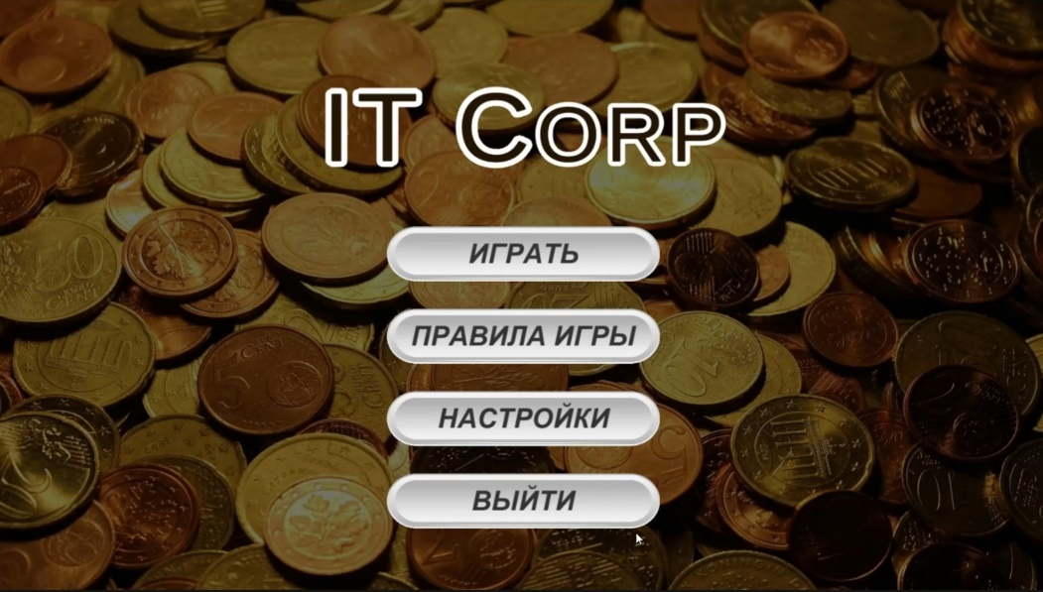

- Настройки функционала игры
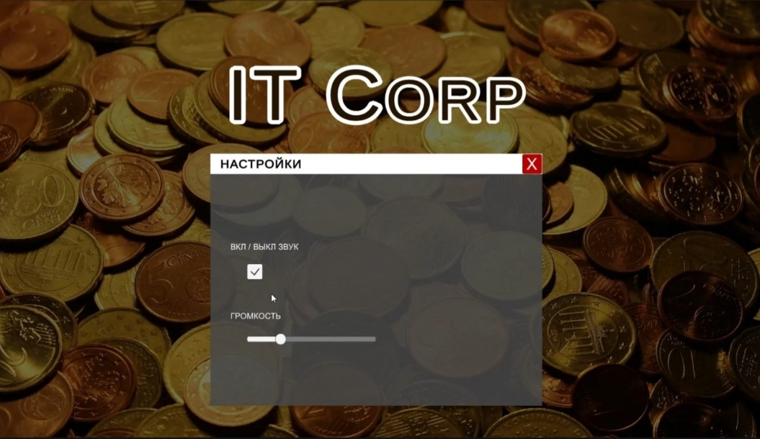

- Экран добавление новых игроков к сессии
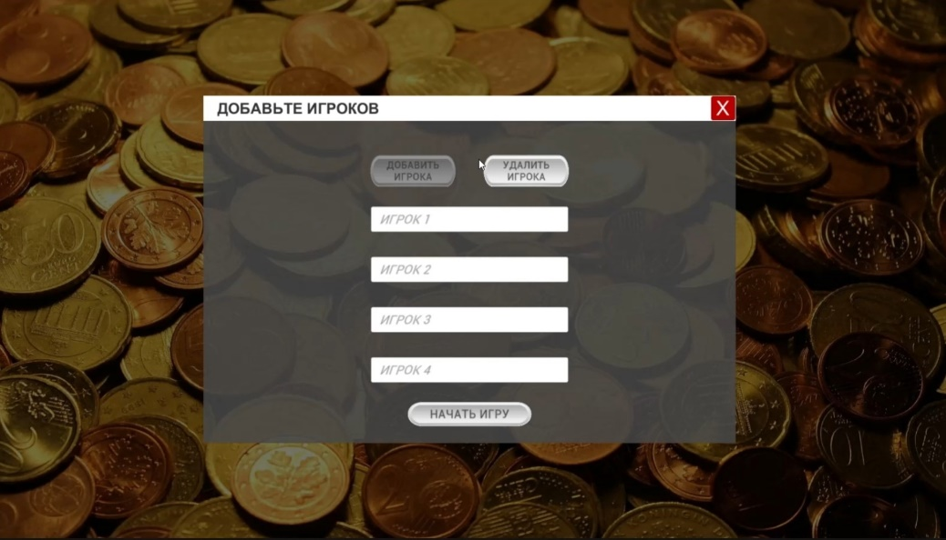

- Игровое поле и начало игры
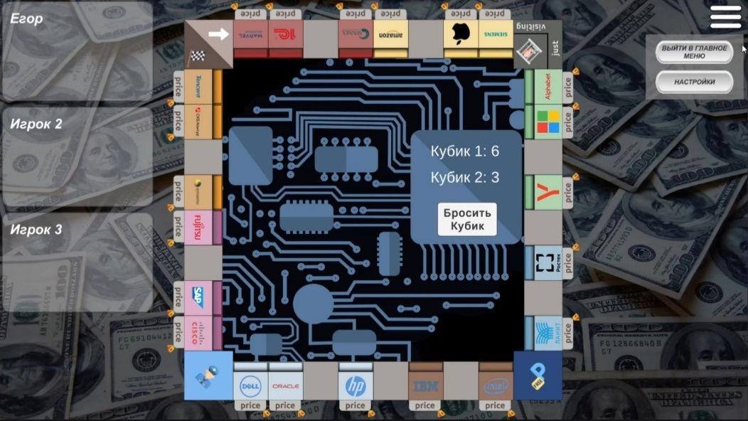

Разработка системы
Алгоритм работы приложение:
- Прочтение правил игры;
- Авторизация игроков;
- Изучение игрового поля;
- Играть и хорошо проводить время с друзьями параллельно изучая карточки IT компаний;

Заключение
Рассмотренные вопросы в рамках данной проектной работы, являются основными при использовании виртуальной настольной игры «IT Corp». Приведены определенные правила и принципы, которые позволят в дальнейшем правильно сопровождать, поддерживать, и грамотно разрабатывать новый функционал для данной разработки.
Основные технические решения, которые были предложены в данной проектной работе, включают в себя следующие аспекты:
- Платформа для разработки игры – Unity – продукт, интенсивно применяемый для разработки и создания простых, но многоцелевых игр.
- Платформа для разработки дизайн-макетов – Figma - графический онлайн-редактор для совместной работы. Интенсивно применяется для создания прототипа дизайн-макетов и интерфейса приложения. Позволяет обсудить правки с коллегами в реальном времени.
- Платформа для коммуникации команды – Telegram, VK, Discord – многофункциональные решения для общения. Использовались для обмена идей и для поддержания целостного продукта.
Кроме вышеупомянутых технических решений, позволяющих разработать и доработать функционал виртуальной примерочной, в проектной работе затрагиваются обязательные вопросы эффективной работоспособности новых компонентов. А именно вопросы качественных показателей и масштабируемости решений, вопросы тестирования.

В итоге представлен эффективный продукт, позволяющий потребителю:
- Максимально эффективно изучить принципы работы IT-компаний
- Развлечься с друзьями за увлекательной игрой.
К недостаткам можно отнести, что данный проект ознакамливает пользователя с IT компаниями только в общих чертах. Поэтому она уступает таким аналогам как симулятор разработчика, книгам и т.д.
Целью данной работы являлась создание игры, которая сможет вовлечь потребителя в изучение основ IT-бизнеса путем подачи информации в развлекательном формате. Приложение как для ПК, так и смартфона, где игрок будет иметь возможность играть с товарищами.
Исходя из поставленной цели, в работе были определены следующие задачи:
- Изучить актуальность и аналоги проекта
- Создать интуитивно понятный дизайн игры и игрового поля
- Разработать развлекательно-познавательный контент, который будет внедрен в виртуальную настольную игру
Таким образом, все цели и задачи, поставленные вначале написания данной проектной работы, были полностью выполнены и освещены.

список литературы
- Исследование о компьютерных игр в обучении: https://cyberleninka.ru/article/n/kompyuternye-igry-v-obuchenii/viewer
- Отрицательные черты игры «Монополия»:
https://www.bbc.com/russian/vert-fut-51673199
- Адаптация новичков в IT компаниях:
https://habr.com/ru/company/nixys/blog/591231/

